GUÍA PARA EL PÓSTER DE INVESTIGACIóN digital

Cómo crear un póster digital con Google Slides

Lluvia de Ideas
- Ten en cuenta las siguientes preguntas durante una lluvia de ideas para tu póster digital:
  - ¿Quién es la persona famosa y por qué es conocida?
  - ¿Por qué es importante para ti?
  - ¿A qué retos se enfrentaron a lo largo de su trayectoria?
  - ¿Cómo superaron estos retos?

Crea tu póster
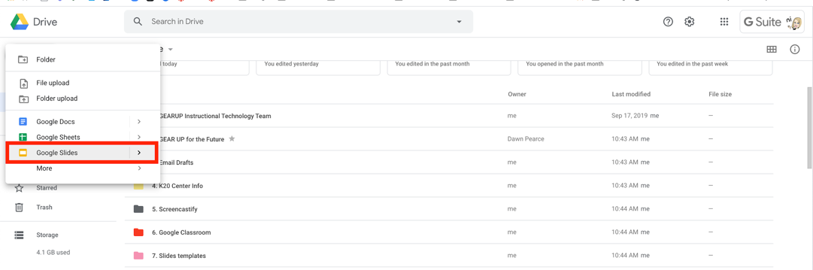
- Abre Google Slides
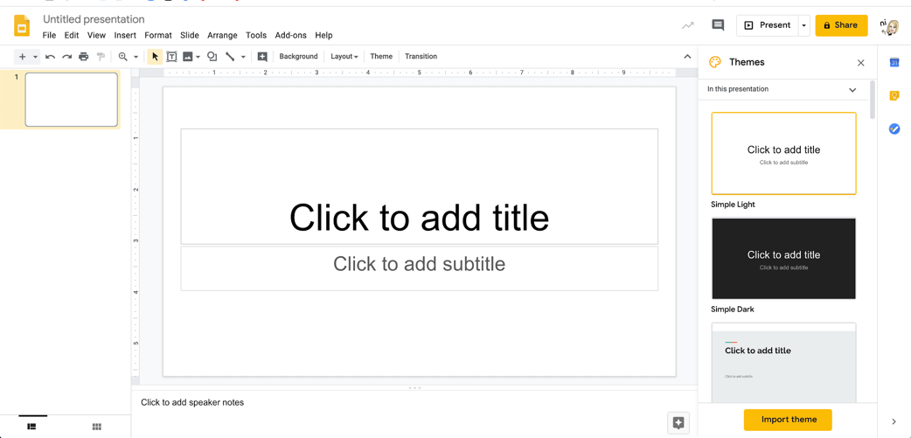
- Selecciona un tema

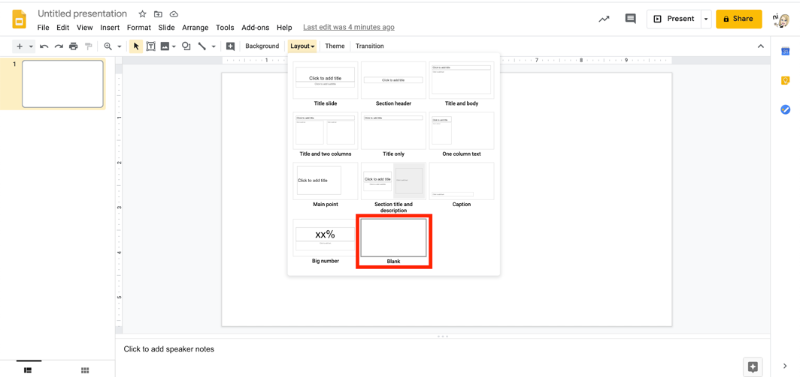
- Cambia el fondo a blanco
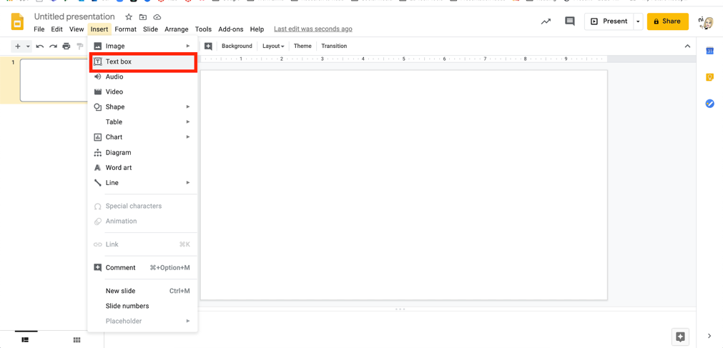
- Inserta un cuadro de texto para tu título
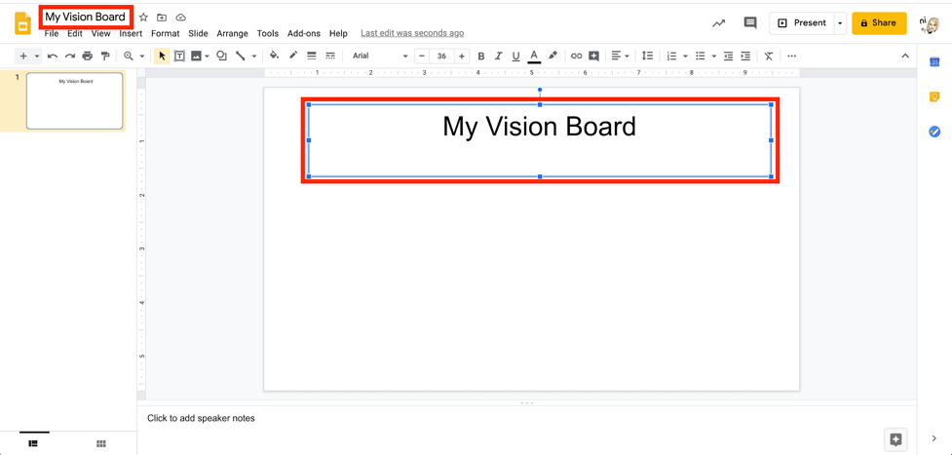
- Dale un título a tu póster

- Añade imágenes
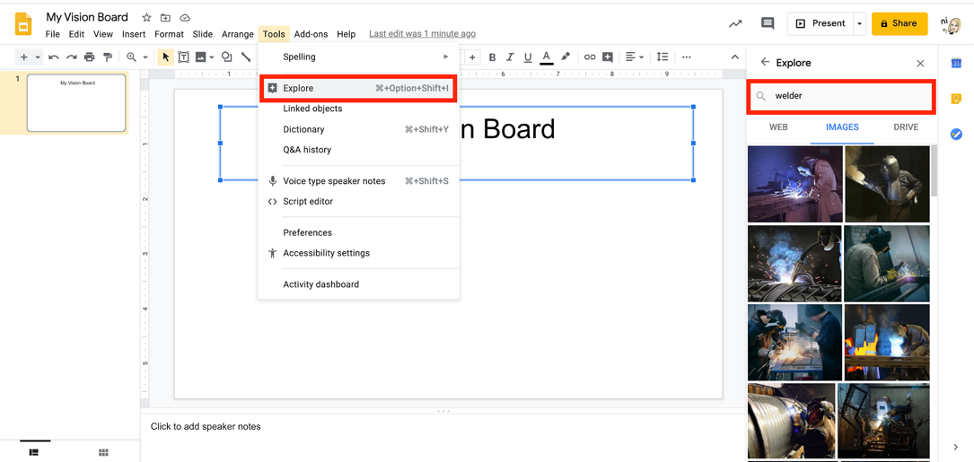
- Selecciona "Tools" y luego "Explore". Después, escribe una palabra para buscar.

  - Selecciona imágenes
- Añade palabras, GIFs, líneas, flechas, etc.
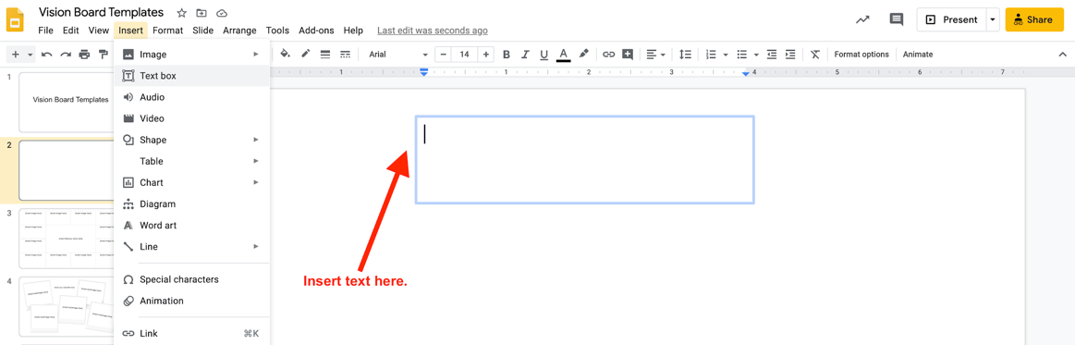
  - Selecciona “Insert,” y luego “Text Box”

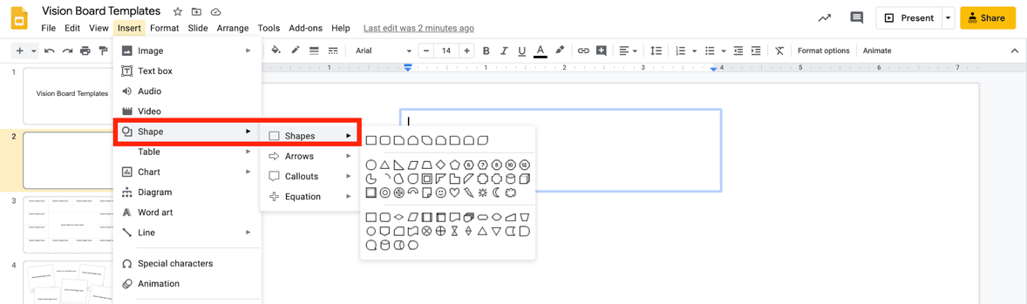
  - Selecciona “Insert,” y luego “Shapes”

Recursos
- Centro para Educadores de Google
- Centro de Aprendizaje de Google para Presentaciones de Google

